Acceder al sistema Gemma con usuario y perfil activo para la funcionalidad modulo Maestro - Politicas de Prepago, hacer clic en el boton, Modificar un registro Sin valor seleccionados en el filtro. Confirmar

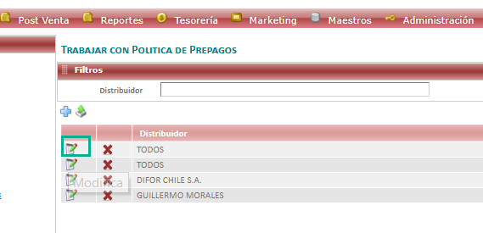Resultado esperado

Modificacion de registro de forma exitosa,sin seleccionar datos del filtro .

